PRéFET DE LA SAVOIE

FORMULAIRE DE DECLARATION DE TRAVAUX

EN MILIEU AQUATIQUE

Articles L.214-1 à L.214-6 et R.214-1 à R.214-40 du code de l'environnement (loi sur l'eau)

Le présent formulaire a pour objet de permettre aux personnes morales ou physiques qui souhaitent réaliser des travaux en milieu aquatique de déposer un dossier comprenant toutes les pièces prévues par les articles R 214-32 à R 214-40 du Code de l’Environnement .

Il n’est valable que pour certains travaux soumis à déclaration en application de la nomenclature de l’article R 214-1 du Code de l’Environnement dont l’intitulé est détaillé en annexe (rubriques 3 de l’article R 214-1) . Il peut être complété autant que de besoin par un document détaillant certains points (étude de redélimitation de zone humide par exemple...)

Dans tous les autres cas (création de plan d’eau, ...projets soumis à déclaration selon d’autres rubriques de la nomenclature), un dossier spécifique, conforme aux attendus de l'article R 214-32 du Code de l’Environnement, est nécessaire.
Dossier à renvoyer en 3 exemplaires papier à :

Direction Départementale des Territoires
Service Environnement Eau Forêts
TSA 30154
73019 CHAMBERY Cedex
Tél.: 04.79.71.72.93
Fax: 04.79.71.74.48
+ un exemplaire au format numérique (par mail à : ddt-seef-ma@savoie.gouv.fr et à l’instructeur du secteur).

Attention : depuis le 1er mars 2017, les projets soumis à une évaluation environnementale au titre de l’article R122-2, sont susceptibles de faire l’objet d’une instruction selon les articles L181-1 et suivants et R181-1 et suivants du code de l’environnement relatifs à l’autorisation environnementale.

Sommaire du dossier
1.Identité du demandeur (maître d’ouvrage) 2
2.Localisation des travaux / des ouvrages 2
3.Nature des travaux envisagés 3
4.Document d’incidence 10
5.Contexte réglementaire et zones d’enjeux spécifiques 16
6.Listes des pièces jointes 17

- Identité du demandeur (maître d’ouvrage)
Nom (ou dénomination) Département de la Savoie - Maison technique départementale Maurienne
N° SIRET (ou date de naissance) : 227-3-000-19-000-14
Adresse : 95 avenue des Clapeys BP163
Commune : SAINT JEAN DE MAURIENNE CEDEX. Code postal : 73303
Personne à contacter : Bernard Gaudron
Tel : …06 25 86 80 57…………………………Fax :…………………………..Email :… bernard.gaudron @savoie.fr..

Maître d’œuvre
Nom (ou dénomination) : Idem maître d’ouvrage
N° SIRET (ou date de naissance) :
Adresse :
Commune……………..…………………………………………..Code postal… 73600……………………..
Personne à contacter…………..…………………………………………..
Tel :…………………………Fax :…………………………..Email : …..

- Localisation des travaux / des ouvrages
Communes | Lieux-dits | Cours d’eau / zone humide
VALLOIRE | Sous le Mont Olivera | Ruisseau des Granges du Galibier
Êtes-vous propriétaire des terrains concernés par les travaux ? Oui □ Non. Si non, indiquer si le propriétaire a donné son accord :
Le site est-il exploité ? □ Oui Non.
Si oui, quel type d’exploitation ?……………………………………….
L’exploitant a-t-il donné son accord ? □ Oui □ Non.

- Nature des travaux envisagés
Intitulé de l’opération : RD 902 PR 126+164 Pont gros Crey dessus

Date de commencement prévue : septembre / octobre 2020
Durée prévue :……3 journées entre 1er septembre et 31 octobre suivant autorisation de l’arrêté…………………….
Description de l’opération :

Les travaux consistent à curer le radier de l’ouvrage et évacuer les sédiments sur 10 m de part et d’autre de l’ouvrage

Objectifs de l’opération et justification :

L’objectif est de retrouver les cotes du tirant d’air d’origine (radier en pierres sèches)

Eviter, Réduire et compenser – description des alternatives envisagées – arguments justifiant la solution retenue
□ mesures d’évitement

□ mesures de réduction d’impacts permettant de limiter les impacts du projet (détails à décrire en complément de la présente déclaration) :
□ géographique : ………………………………………………………………………………………...……………….

technique : les travaux sont réalisés depuis la berge avec une pelle pour évacuer les matériaux excédentaires. Sous l’ouvrage, un ouvrier évacuera les matériaux en période sèche afin de ne pas impacter les eaux du milieu naturel………………………………………

autre : délai restreint des travaux avec trois journées ……………………………………………………………………………………………………………………

□ mesures compensatoires : □ Oui □ Non (voir en page 13)

Type de travaux | Cadre à remplir
Entretien du lit et des berges (curage, élagage, remodelage...) | Cadre A
Franchissement d’un cours d’eau (pont, busage, ...) | Cadre B
Tranchée ou fouille, passage de canalisation | Cadre C
Protection de berges (consolitation, création...) | Cadre D
Installation, ouvrage, remblai ou épis dans un cours d’eau entraînant une différence de niveau entre l’amont et l’aval de l’ouvrage | Cadre E
Réfection, entretien ou réparation d’ouvrage | Cadre F
Modification du tracé d’un cours d’eau / Restauration de cours d’eau | Cadre G
Travaux impactant une zone humide | Cadre H

Cadre A - Entretien du lit et des berges
Rubriques de la nomenclature applicables au projet (possibilité de réponses multiples) – voir intitulé détaillé en annexe
□ rubrique 3120 □ rubrique 3130 x rubrique 3150 x rubrique 3210 □ rubrique 3310
Enlèvement d'embâcles ou de végétation dans le lit du cours d'eau : Non
Nature des embâcles / de la végétation : Pierres, graviers, herbes
Localisation : □dans le lit □ sur la berge
Matériel employé :
Enlèvement de sédiments, curage, gestion des atterrissements :
Rappel : les extractions de matériaux dans le lit mineur sont par défaut interdites. Les matériaux mobilisés doivent être remis dans le cours d’eau sauf à justifier de l’infaisabilité de l’opération au regard notamment de la contamination des sédiments, des effets sur les habitats aquatiques à l’aval.
Type d'intervention : x Curage
□ Dragage
□ Enlèvement d'atterrissements
□ Déplacement ou régalage d'atterrissement
□ Scarification d'atterrissements
Caractéristiques :
Longueur de cours d'eau concernée | Hauteur moyenne de sédiments à retirer  (le cas échéant) | Volume total de sédiments à retirer  (le cas échéant) | Surface concernée  (pour les atterrissements)
 |  | <10 m3
Attention, si l’enlèvement des matériaux est trop important, il peut conduire à une modification du profil en long ou en travers, qui peut être dommageable au cours d’eau.
Matériel employé : pelle mécanique et outils manuels
Entretien régulier : □ Oui x Non. date de la dernière intervention : inconnue
Plages de dépôt / zones de dépôt : □ Oui x Non. Capacité maximale de la plage :
Date de création :
Caractérisation des matériaux : fournir les résultats des analyses pour caractériser les sédiments vis-à-vis du seuil S1 (rubrique 3210).
Absence d’analyse. Matériaux du lit mineur ayant stagnés dans l’ouvrage. Essentiellement cailloux et graviers (cf photos).
Destination des matériaux :
x restitution au cours d’eau à l’aval de l’intervention (préciser en quel point ou sur quel tronçon de quel cours d’eau ainsi que les modalités d’accès) – fournir un plan………………..
Remise des matériaux dans le cours d’eau à l’aval de l’ouvrage
□ évacués dans une décharge agréée (préciser) :
□ utilisés dans le cadre d’un projet d’aménagement (ces projets peuvent être soumis à une autre procédure). Préciser le projet concerné………………………………………………………………………………………………………………………...

Détail de l’intervention : critères de déclenchement, cote basse du curage, profil en long …
Retrait des matériaux avec une pelle mécanique depuis la chaussée. Sous l’ouvrage, les matériaux seront prélevés manuellement. L’ensemble des matériaux seront remis dans le cours d’eau à l’aval. Le prélèvement se fera jusqu’à la cote du radier de l’ouvrage..

Justification pour la non remise des matériaux dans le cours d’eau

      - Joindre obligatoirement un plan de localisation 1/25 000 et des photos de la zone de travaux

Cadre F - Réfection, entretien ou réparation d’ouvrage

Rubriques de la nomenclature applicables au projet (possibilité de réponses multiples) – voir intitulé détaillé en annexe
□ rubrique 3110 □ rubrique 3120 □ rubrique 3130 □ rubrique 3140 □ rubrique 3150 □ rubrique 3310

Compléter la fiche de demande de reconnaissance d’antériorité
http://www.savoie.gouv.fr/Politiques-publiques/Environnement-risques-naturels-et-technologiques/Environnement/Eau-foret-biodiversite/Lacs-et-cours-d-eau/Travaux-en-cours-d-eau-en-zone-inondable-en-zone-humide
Détailler les travaux envisagés (Joindre plan de localisation et photo de l’ouvrage à réparer)

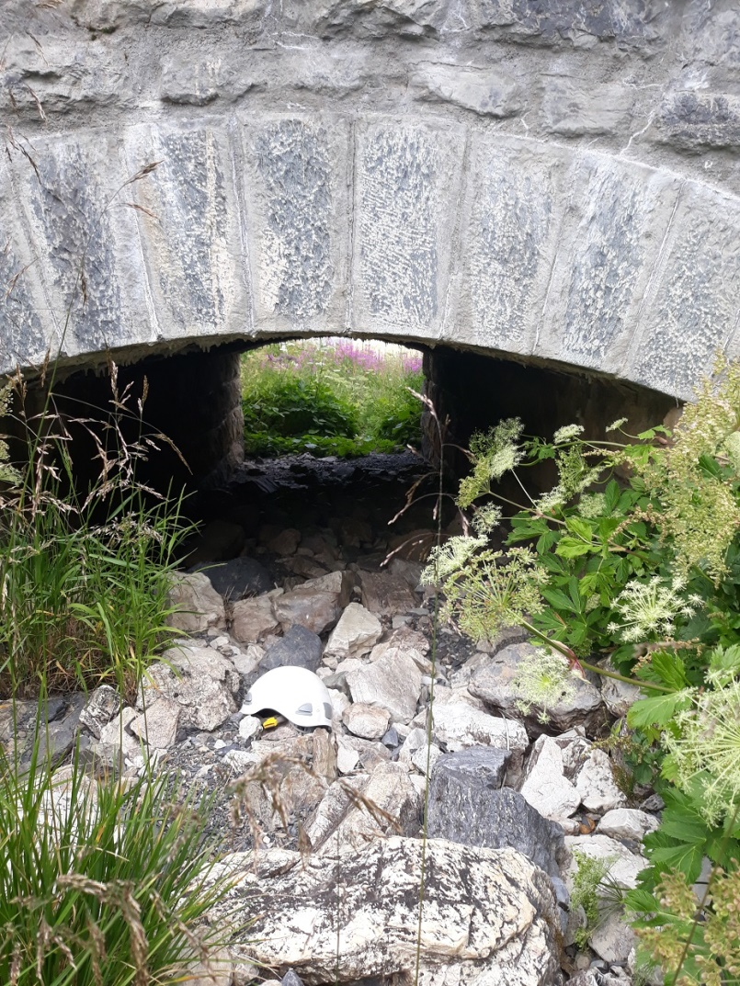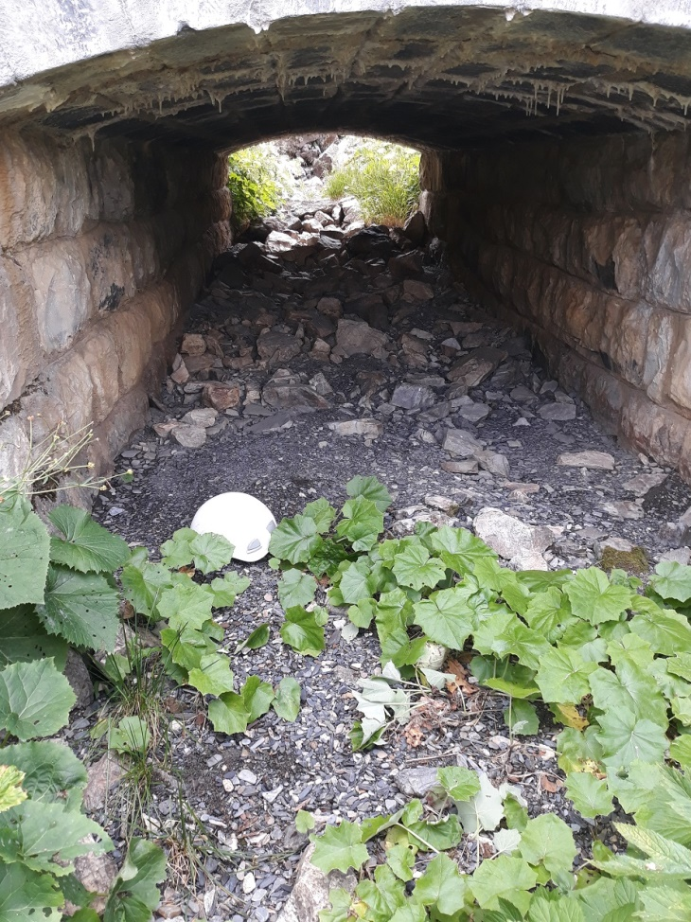

- Document d’incidence
Description du milieu aquatique concerné par les travaux
COURS D’EAU
Cours d’eau référencé sur la cartographie départementale : Oui Non.
si oui, le cours d’eau est identifié en bleu .

Dimension du lit mineur
Largeur du lit mineur en fond :……2………..m
Largeur du lit mineur au sommet des berges :…3………….m
Lit à plusieurs bras ? □ Oui Non.
En basses eaux, l’écoulement occupe la totalité du lit mineur ? □ Oui Non.
Le tronçon connaît des assecs périodiques ? Oui □ Non.
Préciser :.de fin juin à début mars hors épisodes orageux.................................................................................... ………….
................................................................................................................................................................... …………..
Constitution des berges
Rive droite : enherbée arbustive nue X artificielle (mur, perré)
Rive gauche : enherbée arbustive nue X artificielle (mur, perré)
Hauteur des berges
Rive droite :...................2....................... m.. Rive gauche :....................2............................. m

Présence d’espèces protégées sur l’emprise des travaux □ Oui Non. □ Ne sait pas
Nature des fonds
□ Blocs, roches Graviers □ Sables □ Limon Terre, vase □ lit artificiel
Présence de végétation aquatique Présence d’algues ou mousses
Préciser :........radier en pierres sèches sous l’ouvrage
................................................................................................................................................................... …………..
Espèces piscicoles présentes :
□ truites □ autres poissons □ grenouilles, crapauds □ écrevisses ou autres crustacés

Présence de frayères ou de zones d’alimentation au niveau du projet ou à l’aval :
...................................................................................................................................................................... …………..
...................................................................................................................................................................... ………….

Si présence constatée de frayère, superficie :............................ m2

Incidences de l’aménagement sur les écoulements, le milieu aquatique ou les usages
(après mise en œuvre de la séquence « Eviter Réduire et Compenser »)
Hors phase chantier

COURS D’EAU
L'aménagement aura pour effet de modifier le profil en long du lit | □ Oui Non.
L'aménagement aura pour effet de modifier le profil en travers du lit ou des berges | □ Oui Non.
L'aménagement aura pour effet de modifier la nature du fond du lit. | □ Oui Non.
L'aménagement pour effet de réduire la capacité d'accueil du cours d'eau pour la faune piscicole (destruction de frayère, de zone de repos d'alimentation, ou obstacle à la circulation). | □ Oui Non.
L'aménagement aura une incidence sur les usages liés à l'eau.  Usage affecté : …………………………………………………………….. | □ Oui Non.
ZONES HUMIDES
□ impacts directs sur la zone humide par □ assèchement □ mise en eau □ imperméabilisation □ remblais (détails des impacts à décrire en complément de la présente déclaration)
□ provisoires : ……………… ha
□ résiduels significatifs: …………………..ha

□ impacts indirects sur la zone humide par □ assèchement □ mise en eau □ imperméabilisation □ remblais
□ provisoires : ……………… ha
□ résiduels significatifs: …………………..ha

□ impacts sur le bassin d’alimentation en eau de la zone humide avec restitution en eau en qualité et en quantité à la zone humide (détails à joindre en complément de la présente déclaration)

Autres incidences :

Compléments d'informations :

Mode de réalisation des travaux
Accès à la zone de travaux
Les travaux seront réalisés depuis la berge | □ Oui Non.
Les travaux nécessiteront le passage d'engins dans le lit du cours d'eau | Oui Non.
Aménagement d’un passage à gué provisoire | □ Oui Non.
Mise en place d’un passage busé provisoire | □ Oui Non.
Mise en place d'une piste d’accès provisoire | □ Oui Non.
Les travaux nécessiteront l'abattage d'arbres | □ Oui Non.

Isolement de la zone de travaux
La zone de travaux sera naturellement hors d'eau lors des travaux | Oui □ Non.
La zone de travaux sera temporairement mise hors d'eau | □ Oui Non.
Mise en place d'une dérivation temporaire du cours d'eau | □ Oui Non.
Mise en place de batardeaux | □ Oui Non.
Mise en défens des zones humides à proximité | □ Oui □ Non.  sans objet
Informations complémentaires :

Préciser ci-après les modalités d'intervention. Ces informations peuvent faire l'objet d'une note séparée.
En cas de dérivation du cours d'eau, de mise en place de batardeau, de création d'une piste ou d'un passage à gué dans le lit du cours d'eau, de la réalisation d’un accès au chantier, présenter un plan schématique de la zone de chantier.
Principaux curage depuis la berge et complément du curage du radier manuellement

Incidences spécifiques lors de la phase chantier
Augmentation de la turbidité de l'eau, mise en suspension de sédiments | □ Oui Non
Risque de pollution par substances toxique (laitances de ciment, hydrocarbures) | □ Oui Non
Obstacle temporaire à l'écoulement (ouvrages dans le lit du cours d'eau) | □ Oui Non
Destruction de la végétation de berges | □ Oui Non
Incidences temporaires sur les usages liés à l'eau.  Usage affecté : …………………………………………………………….. | □ Oui Non
Autres incidences :

Mesures préventives ou correctrices
Les travaux seront réalisés hors période de frai de la truite, c'est-à-dire hors de la période du 1er octobre au 1er avril.  Préciser la période des travaux en première page du formulaire. | □ Oui Non. □ sans objet
Toutes les précautions seront prises pour limiter le départ de matières en suspension dans le cours d’eau ou la zone humide | □ Oui □ Non. sans objet
Toutes les précautions seront prises afin de ne générer aucune pollution des eaux superficielles ou souterraines par rejet d’huiles, hydrocarbures ou autres substances toxiques. | Oui □ Non. sans objet
En cas d'utilisation de ciment, celle-ci sera effectuée intégralement hors d'eau, sans risque d'écoulement ou de lessivage de laitances. | □ Oui □ Non. sans objet
Un béton colloïdal ou hydraulique sera utilisé afin de limiter l’écoulement des laitances de ciment. | □ Oui □ Non. sans objet
En cas de pompages, l'eau chargée en matières en suspension sera décantée avant rejet dans le cours d'eau. | □ Oui □ Non. sans objet
Une pêche électrique de sauvegarde sera effectuée (opération réservée aux travaux susceptibles d'engendrer des mortalités piscicoles).  Organisme devant réaliser la pêche électrique : | □ Oui □ Non. sans objet
Le retrait des ouvrages de mise en assec (batardeau, dérivation) sera réalisé de l'aval vers l'amont pour limiter les matières en suspension. | □ Oui □ Non. sans objet
Le lit sera remis en état à l'issu des travaux avec des matériaux de granulométrie comparable à celle du lit du cours d'eau existant. | □ Oui □ Non. sans objet
Les berges seront remises en état à l'issue des travaux en conservant les mêmes profils qu'avant les travaux. | □ Oui □ Non. sans objet
Les berges ou les milieux humides et leur bassin d‘alimentation seront (re)végétalisées à l'issue des travaux. | □ Oui □ Non. sans objet
Les pieds de Renouée du Japon seront détruits par incinération sur place ou enfouis dans une décharge appropriée. | □ Oui □ Non. sans objet
Espèces invasives : Les engins seront lavés systématiquement avant l’arrivée sur site pour éviter tout apport de Renouées du Japon ou autres invasives sur le site de chantier. | □ Oui □ Non. sans objet
Aucun déchet dû au chantier ne sera laissé sur la zone des travaux. | Oui □ Non. □ sans objet
Pour les protections de berge en enrochement, les blocs auront une rugosité forte ne manière à ne pas augmenter la vitesse de l'eau. | □ Oui □ Non. sans objet
Pour les ouvrages de type buses ou dalots, les ouvrages seront enfoncés dans le lit du cours d'eau de manière à ne pas rompre la continuité du lit entre l'amont et l'aval. | □ Oui □ Non. sans objet
Pour les travaux conduisant à une artificialisation du lit, le lit sera aménagé de manière à permettre une diversification des écoulements propice à la recolonisation et à la circulation de la faune aquatique.  Présenter les aménagements prévus dans le paragraphe "compléments d'information" ci après. | □ Oui □ Non. sans objet
Pour les travaux conduisant à la création d'un seuil, l'ouvrage sera aménagé de manière à faciliter le franchissement pour le poisson (écoulement préférentiel, fosse d'appel).  Présenter les aménagements prévus dans le paragraphe "compléments d'information" ci après. | □ Oui □ Non. sans objet
Pour les travaux de type 1 ou 2 (gestion de la végétation ou des sédiments), l'intervention sera réalisée de manière sélective, de façon à maintenir le cours d'eau dans son profil d'équilibre, et en contribuant à atteindre ou à conserver son bon état écologique. | □ Oui □ Non. sans objet
Le service départemental de l’Office Français de la Biodiversité (ex-ONEMA, ex-AFB) sera prévenu au moins 7 jours avant le début des travaux (voir coordonnées dans tableau joint). | Oui
Compléments d'informations :

Mesures compensatoires
Existe-il des impacts pérennes des aménagements (en dehors de la période de travaux) sur les milieux aquatiques ? | □ Oui □ Non
Détailler les mesures compensatoires aux impacts en cours d’eau :
localisation (joindre un plan) :

consistance :

Détailler les mesures compensatoires aux impacts sur les zones humides :
(valeur guide de 200% de la surface perdue, compensation recherchée en priorité sur le site impacté ou à proximité de celui-ci. Lorsque cela n’est pas possible, pour des raisons techniques ou de coûts disproportionnés, cette compensation doit être réalisée préférentiellement dans le même sous bassin ou, à défaut, dans un sous bassin adjacent et dans la limite de la même hydro-écorégion de niveau 1 (cf. carte 6B-A du SDAGE)):
- ………….. ha(s) correspondant(s) à la compensation minimale à hauteur de 100% de la surface détruite par la création ou la restauration de zone humide fortement dégradée, en visant des fonctions équivalentes à celles impactées par le projet – Gestionnaire : ………………………………………………………………
- ………….. ha(s) correspondant(s) à la compensation complémentaire par l'amélioration des fonctions de zones humides partiellement dégradées - Gestionnaire : ……………………………………………………………..………..

Fonctions équivalentes à celles de la zone humide impactée :
□ hydraulique/hydrologique
□ biogéochimique
□ biologique/écologique
Fournir un plan de gestion pour chaque mesure compensatoire, précisant la nature des travaux, leur coût, la date de réalisation, l’état initial du milieu, l’objectif à atteindre avec les indicateurs de suivi, la durée de gestion.

Maîtrise foncière du tènement foncier accueillant la mesure compensatoire :
□ par la propriété □ par convention (joindre les justificatifs et le détail du parcellaire concerné)
Le cas échéant, signée par l’exploitant concerné

- Contexte réglementaire et zones d’enjeux spécifiques
NATURA 2000 :
- CAS 1 : les travaux se situent :
◻ dans un site NATURA 2000,
◻ en amont, et da ns un rayon de 500 ml, de l’un des sites NATURA 2000 suivants : S1 - S8 - S10 – S13 – S14 – S16 – S23 - S38 - S40 – S41.
◻ en aval et da ns un rayon de 100 ml, de l’un des sites NATURA 2000 suivants : S1 - S8 - S14 – S15 - S18 – S43.
Il est OBLIGATOIRE de réaliser une évaluation des incidences. Sinon, le dossier sera considéré comme incomplet et ne pourra pas être instruit. Un formulaire d’évaluation simplifiée des incidences NATURA 2000 est à compléter et à joindre au présent document. (Article R.414-19 du code de l'environnement). Pour plus d'informations, se connecter sur le site de la DDT http://www.observatoire.savoie.equipement-agriculture.gouv.fr/, onglet environnement/Natura 2000 (liste et localisation des sites, description des espèces présentes).
Nom du site concerné :
Conclusion : le projet est-il susceptible d’avoir une incidence ?
◻ OUI le projet a une incidence. L’évaluation d’incidences doit se poursuivre. Un dossier complet doit être établi.  Ce nouveau dossier sera à joindre à la présente demande de déclaration et à remettre au service instructeur. |  NON les travaux n’ont pas d’effet significatif sur les habitats et les espèces d’intérêt communautaire pour lesquels le site a été désigné.  Le formulaire simplifié, accompagné de ses pièces, est joint à la présente demande déclaration et remis au service instructeur.

- CAS 2 : dans tous les autres cas, l’évaluation des incidences se limite aux renseignements ci-dessous :
Nom du site le plus proche : S 37
Distance entre le site et le projet : environ 6 km

TRAVAUX SITUES DANS UN AUTRE SITE PROTEGE:
Oui □ Non.

Les types de sites possibles sont : ZNIEFF, APPB, site classé, site inscrit
Si oui, nom du site : ZNIEFF de type 1 et 2
Type de protection :
Détails des incidences :

DOMAINE PUBLIC FLUVIAL / LACUSTRE
Le projet est situé sur le domaine public fluvial ou lacustre (lac du Bourget) : □ Oui Non.

Si oui, une demande d’AOT doit être demandée auprès de la Direction Départementale des Territoires de la Savoie en même temps que la présente déclaration

Compatibilité avec le Schema directeur d'amenagement et de gestion des eaux (SDAGE) :
Orientations fondamentales du SDAGE 2016-2021
OF0 – S’adapter aux effets du changement climatique
OF1 – Privilégier la prévention et les interventions à la source pour plus d’efficacité
OF2 – Concrétiser la mise en œuvre du principe de non dégradation des milieux aquatiques
OF3 – Prendre en compte les enjeux économiques et sociaux des politiques de l’eau et assurer une gestion durable des services publics d’eau et d’assainissement
OF4 – Renforcer la gestion de l’eau par bassin versant et assurer la cohérence entre aménagement du territoire et gestion de l’eau
OF5 – Lutter contre les pollutions, en mettant la priorité sur les pollutions par les substances dangereuses et la protection de la santé
OF 5A – Poursuivre les efforts de lutte contre les pollutions d’origine domestiques et industrielles
OF 5B – Lutter contre l’eutrophisation des milieux aquatiques
OF 5C - Lutter contre les pollutions par les substances dangereuses
OF 5D - Lutter contre les pesticides par des changements conséquents dans les pratiques actuelles
OF 5E – Evaluer, prévenir et maîtriser les risques pour la santé humaine
OF6 – Préserver et restaurer le fonctionnement naturel des milieux aquatiques et des zones humides
OF 6A - Agir sur la morphologie et le décloisonnement pour préserver et restaurer les milieux aquatiques
OF 6B – Préserver, restaurer et gérer les zones humides
OF 6C - Intégrer la gestion des espèces de la faune et de la flore dans les politiques de gestion de l’eau
OF7 – Atteindre l’équilibre quantitatif en améliorant le partage de la ressource et en anticipant l’avenir
OF8 – Augmenter la sécurité des populations exposées aux inondations en tenant compte du fonctionnement naturel des milieux aquatiques
 Mon projet est compatible avec le Schéma Directeur d’Aménagement et de Gestion des Eaux du bassin Rhône-Méditerranée
Dans le cas contraire, il pourra être considéré comme non-recevable par l’administration

- Listes des pièces jointes

 Plan de situation au 1/25 000ème (obligatoire)
◻ Formulaire d’évaluation simplifiée des incidences NATURA 2000 le cas échéant
◻ Plan de masse
◻ Profil(s) en long
◻ Profil(s) en travers
◻ Schéma de la zone de chantier (batardeaux, accès, stockages provisoires...)
 Photographies
◻ Note explicative complémentaire
 fiche de demande de reconnaissance d’antériorité (si chapitre 8 concerné)
◻ Autres pièces :

Signature
Je certifie sur l’honneur que les informations mentionnées dans le présent document sont exactes.Je m'engage à respecter intégralement les éléments présentés ci-dessus. J'ai bien noté que le service de police de l'eau pourra demander tout élément complémentaire utile à l'instruction de cette déclaration, et que je ne pourrai commencer les travaux qu'après avoir reçu un récépissé puis un courrier autorisant la réalisation des travaux.

Date : Signature du maître d'ouvrage :

Nota : le récépissé comportant la mention « ATTENTION : ce récépissé ne vaut pas autorisation de débuter les travaux » est un récépissé PROVISOIRE. A ce stade, votre dossier peut encore faire l’objet de demande de compléments.

AGENTS DE L'OFFICE FRANCAIS DE LA BIODIVERSITE

A PREVENIR 7 JOURS AVANT LE DEMARRAGE DES TRAVAUX

EN FONCTION DU RESEAU HYDROGRAPHIQUE CONCERNE

Courriel : sd73@afbiodiversite.fr
Téléphone : 04 79 68 37 60

Agents | Téléphones portables | Réseaux hydrographiques
Paul MOINS | 06 72 08 10 11 | Adjoint au chef du Service
Patrice CAMERLYNCK | 06 85 32 21 78 | - Bassin de l'Isère et ses affluents de la source à la confluence avec le ruisseau de la Lozière  (communes de Feissons sur Isère - La Lèchère incluses), Dorons de Bozel, de Belleville, de Champagny, etc.
en attente affectation  (Paul MOINS) | 06 85 06 99 81  (06 72 08 10 11) | - Bassin de l'Arc, de la source à la confluence avec l'Isère  - Affluents rive gauche de l'Isère en aval de la confluence avec l'arc (Galon, Coisin et Coisetan...)
Jean-Marc PELLENQ | 06 75 42 57 99 | - Le Rhône du pont de la Balme (RD1504) au Guiers, ses affluents rive gauche : Truison, Guiers, Guiers Vif, Cozon, lac d'Aiguebelette, etc.  - L'Hyère et ses affluents, de la source à la confluence avec la Leysse  - L'Arly et ses affluents, de la limite départementale à la confluence avec l'Isère, Doron de Beaufort, lacs de Roselend, la Gittaz, etc.
Gilles RICHARD | 06 72 08 13 62 | - Le Rhône et ses affluents rive gauche de la confluence avec le Fier au pont de la Balme (RD1504) Bassin versan du Sierroz, Tillet, etc.  - Les Bauges : Chéran et ses affluents, de la source à la limite départementale, nant d'Aillon.
Michel ROUX | 06 72 08 13 70 | - La Leysse et ses affluents (sauf Hyère secteur PELLENQ), de la source au lac du Bourget, Albanne, etc.  - L'Isère et ses affluents de la confluence avec le ruisseau de la Loziere à la limite départementale

Pour les lacs :
OFB - Unité Spécialisée Milieux Lacustres - Pisciculture de Rives - 13, Quai de Rives - 74200 Thonon-les-Bains
Jean-Claude RAYMOND (jean-claude.raymond@afbiodiversite.fr) et Nicolas BERGHER (nicolas.bergher@afbiodiversite.fr)
04 50 70 48 13

EXTRAIT de la NOMENCLATURE DES OPERATIONS SOUMISES A DECLARATION OU AUTORISATION
EN APPLICATION
DES ARTICLES L. 214-1 À L. 214-3 DU CODE DE L'ENVIRONNEMENT.
TRAVAUX EN COURS D'EAU

3. 1. 1. 0. Installations, ouvrages, remblais et épis, dans le lit mineur d'un cours d'eau, constituant :
1° Un obstacle à l'écoulement des crues (A) ;
2° Un obstacle à la continuité écologique :
a) Entraînant une différence de niveau supérieure ou égale à 50 cm, pour le débit moyen annuel de la ligne d'eau entre l'amont et l'aval de l'ouvrage ou de l'installation (A) ;
b) Entraînant une différence de niveau supérieure à 20 cm mais inférieure à 50 cm pour le débit moyen annuel de la ligne d'eau entre l'amont et l'aval de l'ouvrage ou de l'installation (D).
Au sens de la présente rubrique, la continuité écologique des cours d'eau se définit par la libre circulation des espèces biologiques et par le bon déroulement du transport naturel des sédiments.

3. 1. 2. 0. Installations, ouvrages, travaux ou activités conduisant à modifier le profil en long ou le profil en travers du lit mineur d'un cours d'eau, à l'exclusion de ceux visés à la rubrique 3. 1. 4. 0, ou conduisant à la dérivation d'un cours d'eau :
1° Sur une longueur de cours d'eau supérieure ou égale à 100 m (A) ;
2° Sur une longueur de cours d'eau inférieure à 100 m (D).
Le lit mineur d'un cours d'eau est l'espace recouvert par les eaux coulant à pleins bords avant débordement.

3. 1. 3. 0. Installations ou ouvrages ayant un impact sensible sur la luminosité nécessaire au maintien de la vie et de la circulation aquatique dans un cours d'eau sur une longueur :
1° Supérieure ou égale à 100 m (A) ;
2° Supérieure ou égale à 10 m et inférieure à 100 m (D).

3. 1. 4. 0. Consolidation ou protection des berges, à l'exclusion des canaux artificiels, par des techniques autres que végétales vivantes :
1° Sur une longueur supérieure ou égale à 200 m (A) ;
2° Sur une longueur supérieure ou égale à 20 m mais inférieure à 200 m (D).

3. 1. 5. 0. Installations, ouvrages, travaux ou activités, dans le lit mineur d'un cours d'eau, étant de nature à détruire les frayères, les zones de croissance ou les zones d'alimentation de la faune piscicole, des crustacés et des batraciens , ou dans le lit majeur d'un cours d'eau, étant de nature à détruire les frayères de brochet :
1° Destruction de plus de 200 m2 de frayères (A) ;
2° Dans les autres cas (D).

3. 2. 1. 0. Entretien de cours d'eau ou de canaux, à l'exclusion de l'entretien visé à l'article L. 215-14 réalisé par le propriétaire riverain, du maintien et du rétablissement des caractéristiques des chenaux de navigation, des dragages visés à la rubrique 4. 1. 3. 0 et de l'entretien des ouvrages visés à la rubrique 2. 1. 5. 0, le volume des sédiments extraits étant au cours d'une année :
1° Supérieur à 2 000 m3 (A) ;
2° Inférieur ou égal à 2 000 m3 dont la teneur des sédiments extraits est supérieure ou égale au niveau de référence S1 (A) ;
3° Inférieur ou égal à 2 000 m3 dont la teneur des sédiments extraits est inférieure au niveau de référence S1 (D).
L'autorisation est valable pour une durée qui ne peut être supérieure à dix ans. L'autorisation prend également en compte les éventuels sous-produits et leur devenir.

3. 2. 2. 0. Installations, ouvrages, remblais dans le lit majeur d'un cours d'eau :
1° Surface soustraite supérieure ou égale à 10 000 m2 (A) ;
2° Surface soustraite supérieure ou égale à 400 m2 et inférieure à 10 000 m2 (D).
Au sens de la présente rubrique, le lit majeur du cours d'eau est la zone naturellement inondable par la plus forte crue connue ou par la crue centennale si celle-ci est supérieure. La surface soustraite est la surface soustraite à l'expansion des crues du fait de l'existence de l'installation ou ouvrage, y compris la surface occupée par l'installation, l'ouvrage ou le remblai dans le lit majeur.

3.3.1.0 Assèchement, mise en eau, imperméabilisation, remblais de zones humides ou de marais, la zone asséchée ou mise en eau étant :
1° Supérieure ou égale à 1 ha (A).
2° Supérieure à 0,1 ha, mais inférieure à 1 ha (D).

Le présent formulaire peut être utilisé pour tous les cours d’eau et zones humides du département de la Savoie à l’exception : - du Rhône, ses annexes artificielles et naturelles, ainsi que dans les zones de confluences, - du lit majeur du Rhône hors affluent, - de sa nappe d'accompagnement Pour ces secteurs, le présent formulaire peut servir de guide mais il pourra être demandé des éléments spécifiques complémentaires, le service instructeur correspondant étant la DREAL.
Le lit mineur d'un cours d'eau est l'espace recouvert par les eaux coulant à pleins bords avant débordement.
Niveaux relatifs aux éléments et composés traces fixés dans l’arrêté du 9 août 2006 relatif aux niveaux à prendre en compte lors d'une analyse (...) de sédiments (…) extraits de cours d'eau ou canaux

